Подвели итоги «Кубка трёх мячей»
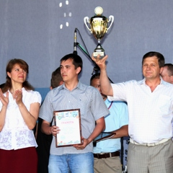
В минувшую субботу стерлитамакцы отпраздновали День города, День химика и День предпринимательства. На разных площадках прошли торжественные мероприятия, посвящённые этому яркому событию.
Не исключением стал и Городской дворец культуры. На его сцене традиционно выступили артисты и творческие коллективы. Впервые на площади ГДК с участием заместителя Премьер-министра Правительства Республики Башкортостан Евгения Маврина и главы администрации города Алексея Изотова состоялась торжественная церемония награждения победителей и призёров второго городского турнира среди мужских и женских команд трудовых коллективов предприятий и организаций «Кубок трёх мячей».

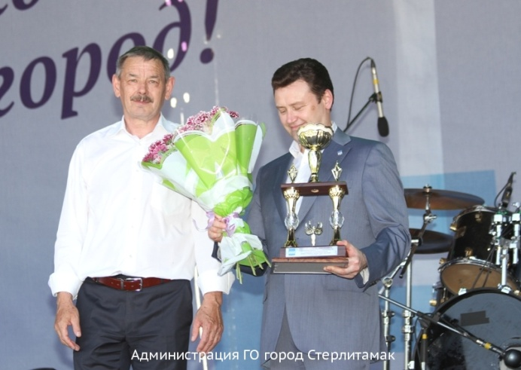
Напомним, что эта добрая спортивная традиция стартовала в 2013 году по инициативе главы администрации Алексея Изотова. Тогда в программу состязаний вошли мини-футбол, волейбол, настольный теннис и бильярд. В сезоне 2014-2015гг соревнования прошли только по первым трём видам спорта.
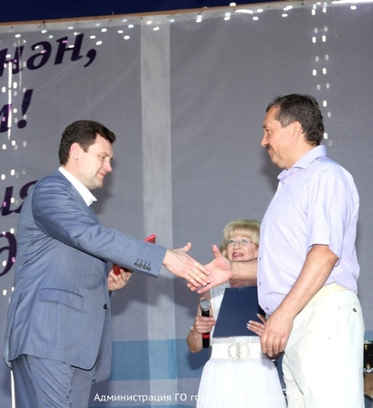
Если первый турнир собрал порядка 200 спортсменов-любителей из 17 команд, то во втором участвовали более 500 чел. из 25 команд. По итогам первого сезона победителем стала команда МКУ «Отдел образования», серебряным призёром – «Стерлитамакский МУЭС» и на третьем месте – команда «Стерлитамакская ТЭЦ». В этом турнире спортсмены из образовательной сферы подтвердили свой титул и вновь завоевали золото. Представители Стерлитамакской ТЭЦ улучшили свой прошлый результат и поднялись на второе место, а вот бронза в этом турнире досталась команде «УК ТАУ Нефтехим». Также по каждому виду спорта выявили победителей и призёров, отметили лучших игроков и обладателей титула «Универсальный игрок».
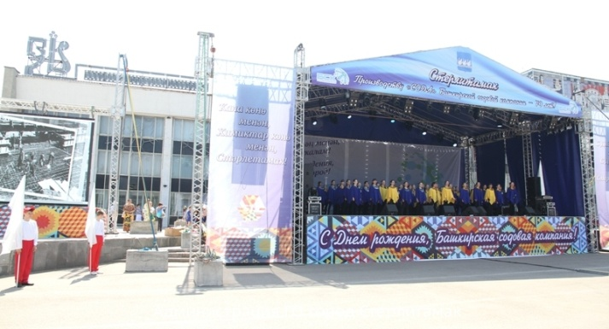
«Кубок трёх мячей», как и первый турнир, состоялся при поддержке главы администрации города Алексея Изотова. Он лично возглавил команду администрации и участвовал в соревнованиях, по итогам которых удостоился специальной награды и титула «Универсальный игрок».
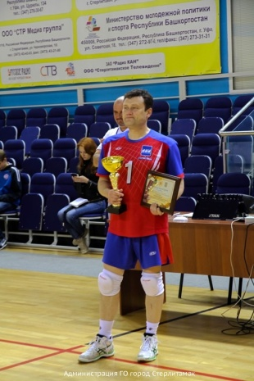
Уже во второй раз спортивные мероприятия подобного рода доказывают свою необходимость. Руководители предприятий и организаций выходят на площадку вместе со своими работниками. Каждый игрок полностью погружается в атмосферу здоровой и напряжённой борьбы, оттачивает своё мастерство и взаимодействие с командой. У каждого своя роль и задача, независимо от должности и регалий.
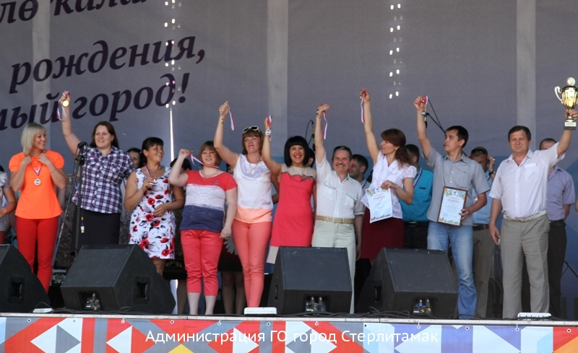
Ясно одно – сколько бы ни было мячей в кубке, количество участников турнира с каждым годом растёт, увеличивается популярность общедоступных видов спорта, занятия физической культурой становятся неотъемлемой частью корпоративного взаимодействия. Кто знает, может через некоторое время статус турнира изменится, и он выйдет на другой уровень.

